Смотр строя и песни «Шаги победы!» среди командных школ Промышленного района, посвящённых 70-летия Победы
в ВОВ 1941-1945 г.

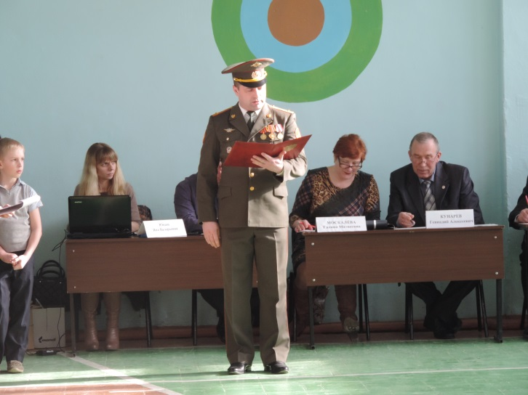
Проведение Смотра строя и песни «Шаги Победы!» в Промышленном районе города Смоленска стало традиционным. В этот юбилейный для нашей великой Родины год, год 70-летия Победы, смотр проводится в четвертый раз. В этом году в смотре приняли участие 12 отрядов учащихся 10 классов из четырнадцати средне образовательных школ Промышленного района города Смоленска.

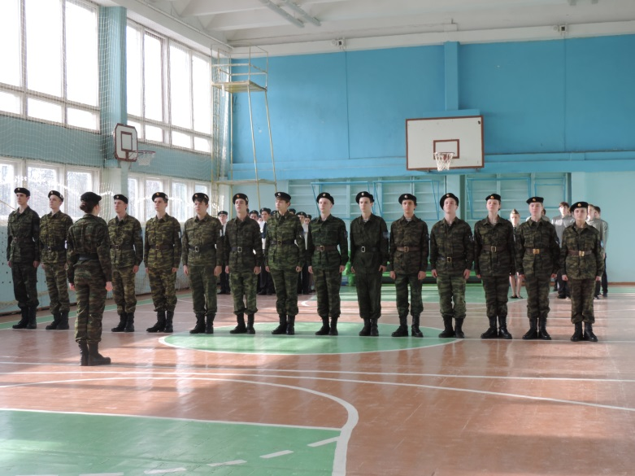
Основной целью и задачами проведения Смотра является целенаправленное формирование у школьников высокой социальной активности и патриотизма, воспитание всесторонне развитой, гармоничной личности, чувства гражданственности и верности своему Отечеству, готовности к его защите, пропаганда военно-патриотического воспитания, формирование у подрастающего поколения позитивного отношения к службе в армии, готовности к выполнению гражданского долга по защите Отечества.
Все участники смотра Строя отмечены грамотами, дипломами и ценными подарками.

